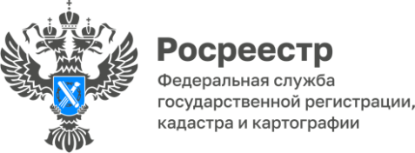

**ПРЕСС-РЕЛИЗ**

10.07.2025

**Наиболее характерные основания для приостановления учетно-регистрационных действий**

В результате анализа решений о приостановлении учетно-регистрационных действий за первое полугодие 2025 года установлено, что наиболее распространенным основанием для приостановления государственной регистрации прав и кадастрового учета объектов недвижимости является отсутствие в Едином государственном реестре недвижимости (далее – ЕГРН) сведений о местоположении границ земельного участка. Данное обстоятельство является препятствием для осуществления государственного кадастрового учета и (или) государственной регистрации прав в отношении объектов недвижимости (земельных участков, являющихся предметом договора, на основании которого осуществляется регистрация прав, ограничение прав, обременение земельного участка, и всех объектов капитального строительства, расположенных на земельных участках без границ).

Напоминаем, с 01 марта 2025 года для осуществления государственной регистрации перехода права собственности на земельный участок, объект капитального строительства (по договору дарения, купли-продажи, мены, иных гражданско-правовых договоров), государственной регистрации сделки в виде аренды, обременения в виде ипотеки, в случае постановки на государственный кадастровый учет зданий, сооружений, объектов незавершенного строительства, а также государственного кадастрового учета изменений в отношении таких объектов недвижимости, собственникам необходимо убедиться, что границы земельного участка установлены в соответствии с требованиями действующего законодательства.

Владелец недвижимости до подачи документов на государственную регистрацию может узнать сведения о местоположении границ земельного участка с помощью сервиса Росреестра «Публичная кадастровая карта», который размещен на главной странице сайта ведомства.

В случае, если местоположение границ земельного участка отсутствуют в ЕГРН, собственнику земельного участка необходимо обратиться к кадастровому инженеру для установления границ земельного участка и подготовки межевого плана. В дальнейшем обратиться в орган регистрации прав для внесения соответствующих сведений в ЕГРН.

Кроме того, в первом полугодии текущего года государственная регистрация прав приостанавливалась в связи с представлением гражданами в орган регистрации прав договоров дарения объектов недвижимого имущества в простой письменной форме.

Обращаем внимание, в соответствии с действующей с 13 января 2025 года редакцией пункта 3 статьи 574 Гражданского кодекса Российской Федерации договор дарения недвижимого имущества, заключенный между гражданами, подлежит нотариальному удостоверению.

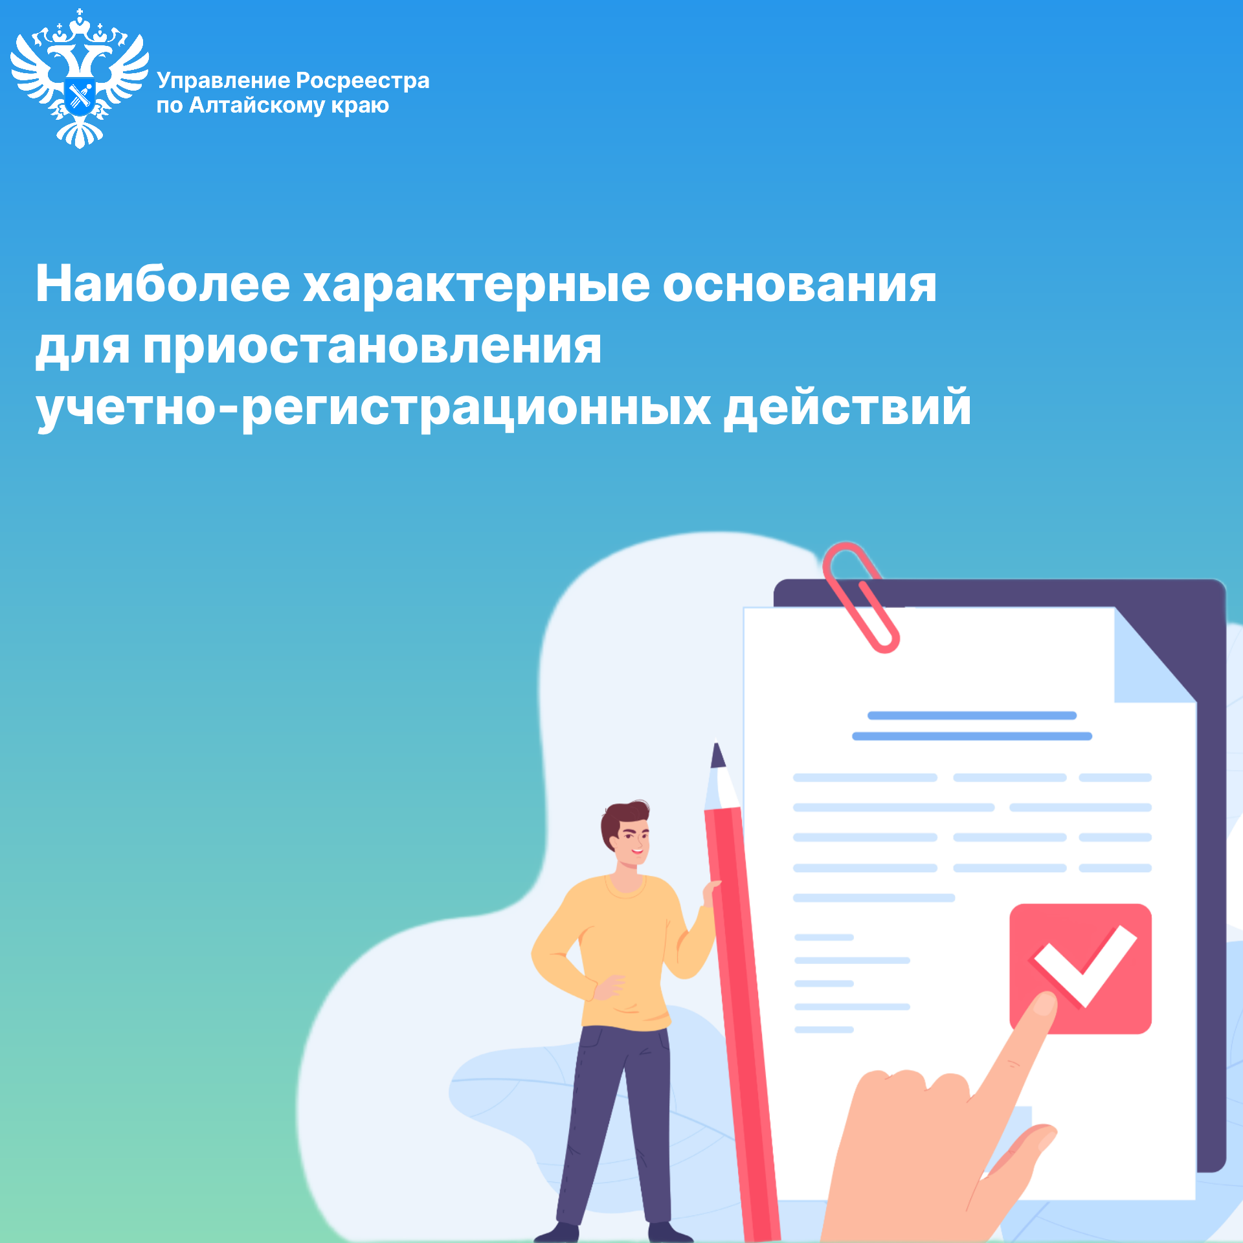

**Об Управлении Росреестра по Алтайскому краю**

Управление Федеральной службы государственной регистрации, кадастра и картографии по Алтайскому краю (Управление Росреестра по Алтайскому краю) является территориальным органом Федеральной службы государственной регистрации, кадастра и картографии (Росреестр), осуществляющим функции по государственной регистрации прав на недвижимое имущество и сделок с ним, по оказанию государственных услуг в сфере осуществления государственного кадастрового учета недвижимого имущества, землеустройства, государственного мониторинга земель, государственной кадастровой оценке, геодезии и картографии. Выполняет функции по организации единой системы государственного кадастрового учета и государственной регистрации прав на недвижимое имущество, инфраструктуры пространственных данных РФ. Ведомство осуществляет федеральный государственный надзор в области геодезии и картографии, государственный земельный надзор, государственный надзор за деятельностью саморегулируемых организаций кадастровых инженеров, оценщиков и арбитражных управляющих. Подведомственное учреждение Управления - филиал ППК «Роскадастра» по Алтайскому краю. Руководитель Управления, главный регистратор Алтайского края – Юрий Викторович Калашников.

**Контакты для СМИ**

Пресс-секретарь Управления Росреестра по Алтайскому краю  
Бучнева Анжелика Анатольевна 8 (3852) 29 17 44, 5097

[22press_rosreestr@mail.ru](mailto:22press_rosreestr@mail.ru) 656002, Барнаул, ул. Советская, д. 16

Сайт Росреестра: [www.rosreestr.gov.ru](http://www.rosreestr.gov.ru/)  
Яндекс-Дзен: <https://dzen.ru/id/6392ad9bbc8b8d2fd42961a7>

ВКонтакте: <https://vk.com/rosreestr_altaiskii_krai>   
Телеграм-канал: https://web.telegram.org/k/#@rosreestr_altaiskii_krai

Одноклассники: <https://ok.ru/rosreestr22alt.krai>

https://vk.com/video-46688657_45623910